DAFTAR ISI
3.1. VoIP Communication 2
3.2. Fungsi Kerja 5
3.2.1. Koneksi Point-to-Point 5
3.2.2. Koneksi Conference 6
3.1. Pengoperasian Awal 7
3.3.1. Menyalakan dan Mematikan VoIP Server 7
3.3.2. Menyalakan dan Mematikan Session VoIP 7
3.3.3. Menyalakan dan Mematikan VoIP Client 7
3.4. Operasional 8
3.4.2. Petunjuk Menjalankan VoIP Communication 8

DAFTAR GAMBAR
Gambar 1. Session Server 2
Gambar 2. Client Control 3
Gambar 3. VoIP Client 4
Gambar 4. Channel Status Indicator 6
Gambar 4. VoIP Client 8

DAFTAR TABEL
Gambar 1. Setting VoIP Client 5

BAB – 3
VoIP Communication

VoIP Communication
VoIP Communication (Voice Over Internet Protokol) dirancang untuk keperluan komunikasi suara melalui jaringan internet. Fungsi utama VoIP Communication adalah sebagai sarana untuk melakukan komunikasi antar console.
Ada 3 komponen utama pada VoIP Communication:
- VoIP Server
VoIP Server adalah komputer server yang menggunakan operating sistem linux. VoIP server ini berfungsi sebagai server.
- Session Server
Session Server merupakan applikasi yang berfungsi untuk mengontrol(memulai atau menghentikan) sistem komunikasi.
3

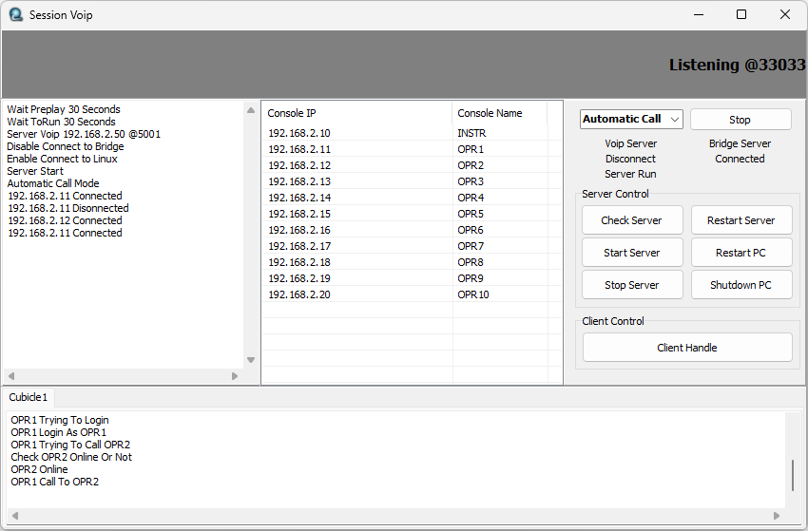
2
4
1
Gambar 1. Session Server
Keterangan:
- Log 1
Berfungsi untuk menampilkan status VoIp Client yang terhubung/ terputus ke Session Server. (hanya untuk kebutuhan maintenance)
- Log 2
Berfungsi untuk menampilkan status VoIp Client yang terhubung/ terputus ke VoIP Server. (hanya untuk kebutuhan maintenance).
- List Client
Berfungsi untuk menampilkan daftar VoIP Client.
- Control Panel
Control Panel merupakan panel yang terdiri dari beberapa tombol yang digunakan untuk mengontrol sistem VoIP Communication. Control Panel terdiri dari dua bagian utama, Server Control dan Client Control.
- Server Control
- Check Server : Digunakan untuk melihat console yang terhubung pada server.
- Start Server : Digunakan untuk menyalakan Session Server.
- Stop server : Digunakan untuk mematikan Session Server.
- Restart Server : Digunakan untuk me-restart Session Server.
- Restart PC : Digunakan untuk me-restart PC Session Server.
- Shutdown PC : Digunakan untuk mematikan PC Session Server.
- Client Control / Client Handle
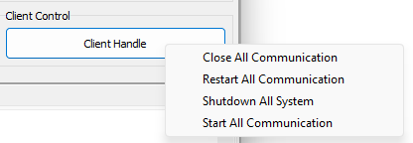
Gambar 2. Client Control
Keterangan:
- Close All Communication : Digunakan untuk menutup aplikasi VoIP Client pada semua console yang terhubung pada Session Server.
- Restart All Communication : Digunakan untuk me-restart aplikasi VoIP Client pada semua console yang terhubung pada Session Server.
- Shutdown All System : Digunakan untuk mematikan VoIP Client pada semua console yang terhubung pada Session Server.
- Start All Communication : Digunakan untuk menyalakan aplikasi VoIP Client pada semua console yang terhubung pada Session Server.

- VoIp Client
VoIP Client merupakan aplikasi yang terdapat pada console unit. Applikasi ini berfungsi sebagai antar muka ketika pengguna akan melakukan komunikasi(memulai atau menerima panggilan).
1

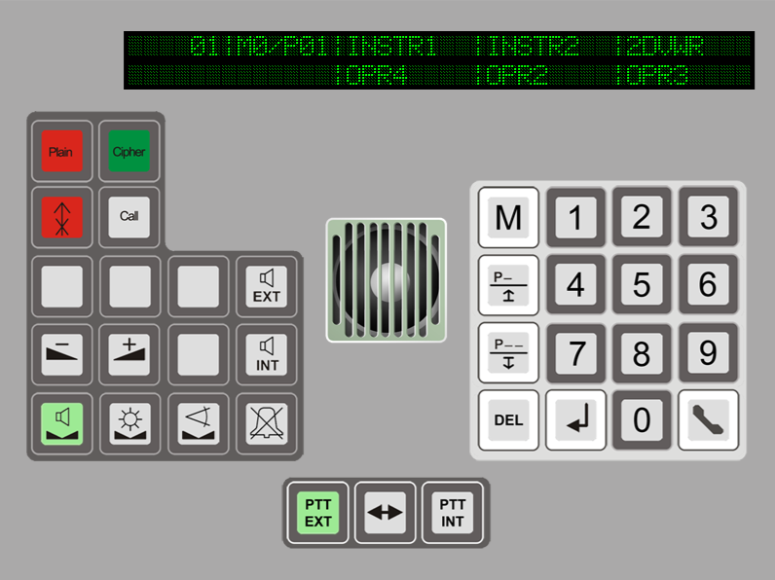
2
Gambar 3. VoIP Client
Keterangan:
- Chanel Status Indicator yang berfungsi menampilkan console yang terhubung dalam satu Session Server.
- Control Panel VoIP Client.

Tabel 1. Setting VoIP Client
 | Mengubah Menu.
 | Enter 1 digit page figure, menaikkan page figure (fungsi scroll).
 | Enter 2 digit page figure, menurunkan page figure (fungsi scroll).
 | Del+M = menghapus semua koneksi dari menu.  (Tidak Difungsikan)
 | Konfirmasi dari koneksi yang ada (enter). (Tidak Difungsikan)
 | Tombol untuk panggilan telepon. (Tidak Difungsikan)
 | EXTERN (PTT Toggle) Alokasi dari koneksi internal dan eksternal. (Tidak Difungsikan)
 | PTT extern mengatur semua koneksi external. (Tidak Difungsikan)
 | PTT intern mengatur semua koneksi internal (komunikasi line dan conference). (Tidak Difungsikan)

Berikut kelengkapan VoIP Client:
- 1 Touch Monitor 10.2inch untuk panel display.
- 1 headset untuk komunikasi.

Fungsi Kerja
Fungsi kerja VoIP Communication mencakup:
- Komunikasi point-to point atau antar console
- Komunikasi conference atau Group
- Komunikasi campuran (point-to-point dan conference)

Koneksi Point-to-Point
Koneksi point-to-point merupakan koneksi percakapan langsung antara dua console. Panggilan dibuat di mode intercommunication (duplex). Kedua console dapat berbicara dan mendengarkan secara bersamaan. Station Intercom yang mengatur koneksi, mengirim dan menerima seluruh informasi dari/ke Station Intercom yang dipanggil.

Untuk melakukan komunikasi point-to-point lakukan prosedur berikut ini :


- Pilih salah satu console tujuan, Apabila nama console tujuan tidak terdapat pada Chanel Status Indicator cari pada page selanjutnya dengan menggunakan tombol .
(Untuk mengembalikan pada page sebelumnya pilih )
- Tekan angka sesuai dengan urutan console yang diingingkan.
Contoh: Console yang diinginkan adalah operator 2 yang ber-arti angka yang dipilih adalah angka 5

3
2
1

Gambar 4. Chanel status Indicator
6
5
4

Koneksi Conference
Koneksi Conference merupakan koneksi percakapan antara lebih dari 2 station Intercom. Seluruh operator dapat berbicara secara bersamaan. Jumlah maksimum anggota di rangkaian conference hanya terbatas oleh jumlah Station Intercom.
Satu Station Intercom dapat bergabung secara bersamaan pada beberapa conference, juga dalam beberapa jenis conference. panggilan dilakukan dalam mode interkomunikasi (duplex).
Untuk dapat melakukan komunikasi conference, lakukan langkah berikut ini :


- Tentukan group tujuan, Apabila nama group tujuan tidak terdapat pada Chanel Status Indicator cari pada page selanjutnya dengan menggunakan tombol .
(Untuk mengembalikan pada page sebelumnya pilih )
2. Tekan angka sesuai dengan urutan group yang diingingkan.

Pengoperasian Awal

Menyalakan dan Mematikan VoIP Server

Menyalakan VoIP Server
  - Hidupkan komputer Voip Server dengan menekan tombol power.
Sistem pada VoIP Server sudah otomatis dalam keadaan standby beberapa saat setelah komputer VoIP Server dinyalakan.

Mematikan VoIP Server
Sebelum mematikan VoIP Server, Pastikan:
- Tidak ada komunikasi yang sedang berlangsung.
- Aplikasi pada masing-masing console sudah dihentikan.
- Matikan komputer Voip Server dengan menekan tombol power.

Menyalakan dan Mematikan Session VoIP

Menyalakan Session VoIP
        - Hidupkan komputer Session Voip dengan menekan tombol power.
Sistem pada Session Voip sudah otomatis dalam keadaan standby beberapa saat setelah komputer Session Voip dinyalakan.

Mematikan Session VoIP
  - Tidak ada komunikasi yang sedang berlangsung.
  - Aplikasi pada masing-masing console sudah dihentikan.
3. Matikan komputer Session Voip dengan menekan tombol power.

Menyalakan dan Mematikan VoIP Client

a. Menyalakan VoIP Client
        - Hidupkan komputer Voip Client dengan menekan tombol power.
Sistem pada VoIP Client sudah otomatis dalam keadaan standby beberapa saat setelah komputer VoIP Client dinyalakan.

b. Mematikan VoIP Client
Sebelum mematikan VoIP Client, Pastikan:
1. Tidak ada komunikasi yang sedang berlangsung.
        - Aplikasi pada masing-masing console sudah dihentikan.
Untuk mematikan aplikasi VoIP Client:
- Klik kanan VoIP Client hingga muncul pop-up menu
- Pilih opsi Shutdown, lalu pilih opsi:
- Restart : untuk me-restart aplikasi
- Shutdown : untuk mematikan aplikasi

Operasional

Petunjuk Menjalankan VoIP Communication
- Pastikan komputer Server VoIP dalam keadaan standby
- Pastikan VoIP Client sudah dalam keadaan menyala dan standby
- Masuk ke Aplikasi Session VoIP
- Klik kanan pada Client Handle
- Pilih menu start All Communication
- VoIP Client siap digunakan.
.
Gambar 4. VoIP Client

